Speiseplan 05.06 – 09.06.2023

MO | Rohkost  Berner Würsteln mit Dukatenchips und grünem Salat  Obst | G  A L M | 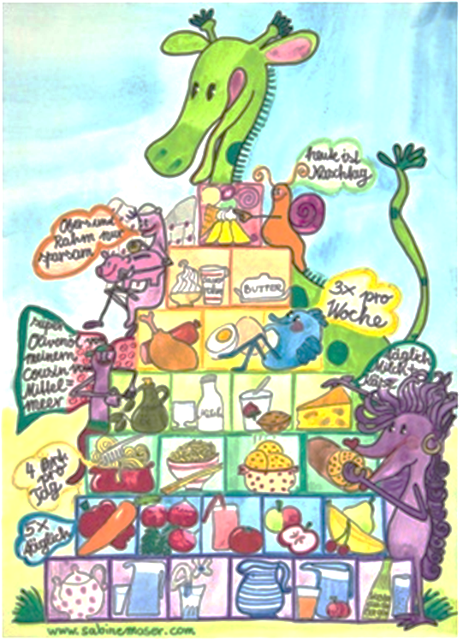
DI | Rohkost  Chili con Carne mit Semmel  Topfen – Heidelbeer – Creme | G  A M  G
MI | Erdäpfel – Pilz – Speck – Suppe  Milchreis mit Zimt und Kakao  Brot mit Aufstrich | A G L  G  A G
DO | FRONLEICHNAM – SCHLIESSTAG | A G  A C G M
FR | Legierte Grießsuppe  Gnocchi in Tomatensauce mit Käse überbacken  Glacierter Mohnkuchen | A G  A G  A C G

12

Änderungen vorbehalten

